TUẦN 9
Môn học/hoạt động giáo dục: Tin học và Công nghệ (Phần Công nghệ); lớp: 3
Tên bài học: Bài 3. Sử dụng quạt điện (Tiết 3); số tiết: 4
Thời gian thực hiện: ngày 04 tháng 11 năm 2024
I. YÊU CẦU CẦN ĐẠT
1. Năng lực đặc thù: Sau khi học, học sinh sẽ:
- Nêu được tác dụng và mô tả được các bộ phận chính của quạt điện.
- Nhận biết được một số loại quạt điện thông dụng.
- Xác định vị trí đặt quạt; bật, tắt, điều chỉnh được tốc độ quạt phù hợp với yêu cầu sử dụng.
- Nhận biết và phòng tránh được những tình huống mất an toàn khi sử dụng quạt điện.
2. Năng lực chung
- Năng lực tự chủ, tự học: Sử dụng quạt điện phù hợp với điều kiện thời tiết để bảo vệ sức khỏe và hỗ trợ việc học tập.
- Năng lực giải quyết vấn đề và sáng tạo: Nhận ra những tình huống mất an toàn trong sử dụng quạt điện nói riêng và sử dụng đồ dùng điện trong gia đình nói chung và đề xuất được các giải pháp phù hợp.
- Năng lực giao tiếp và hợp tác: Có thói quen trao đổi, giúp đỡ nhau trong học tập;biết cùng nhau hoàn thành nhiệm vụ học tập theo sự hường dẫn của thầy cô; hiểu được nhiệm vụ của nhóm và trách nhiệm, hoạt động của bản thân trong nhóm sau khi được hướng dẫn, phân công.
3. Phẩm chất
- Phẩm chất chăm chỉ: Thường xuyên hoàn thành nhiệm vụ học tập; có ý thức vận dụng kiến thức, kĩ năng học được ở nhà trường vào đời sống hằng ngày.
- Phẩm chất trách nhiệm: Có ý thức bảo quản, giữ gìn quạt điện nói riêng và đồ dùng điện trong gia đình nói chung. Có ý thức tiết kiệm điện năng trong gia đình.
II. ĐỒ DÙNG DẠY HỌC
- Kế hoạch bài dạy, bài giảng Power point.
- SGK và các thiết bị, học liệu phụ vụ cho tiết dạy.

III. HOẠT ĐỘNG DẠY HỌC
Hoạt động của giáo viên |  | Hoạt động của học sinh
1. Khởi động:
- Mục tiêu:
+ Tạo không khí vui vẻ, khấn khởi trước giờ học.
- Cách tiến hành:
- GV gọi HS trả lời câu hỏi: Quạt điện thường dùng để làm gì?  - GV nhận xét, tuyên dương.  - GV dẫn dắt vào bài mới |  | - HS trả lời: quạt điện thường được dùng để tạo luồng gió, thông gió…  - HS lắng nghe.
2. Khám phá:
- Mục tiêu:
+ Xác định vị trí đặt quạt; diễn tả được cách bật, tắt, điều chỉnh hướng gió tốc độ quạt và quạt điện.
+ Xác định được trình tự các thao tác sử dụng điện.
- Cách tiến hành:
Hoạt động 1. Tìm hiểu cách sử dụng điện. (làm việc nhóm)  - GV chia sẻ các bức tranh trong mục 4 trang 18 SGKvà nêu câu hỏi. Sau đó mời học sinh quan sát và trình bày kết quả.  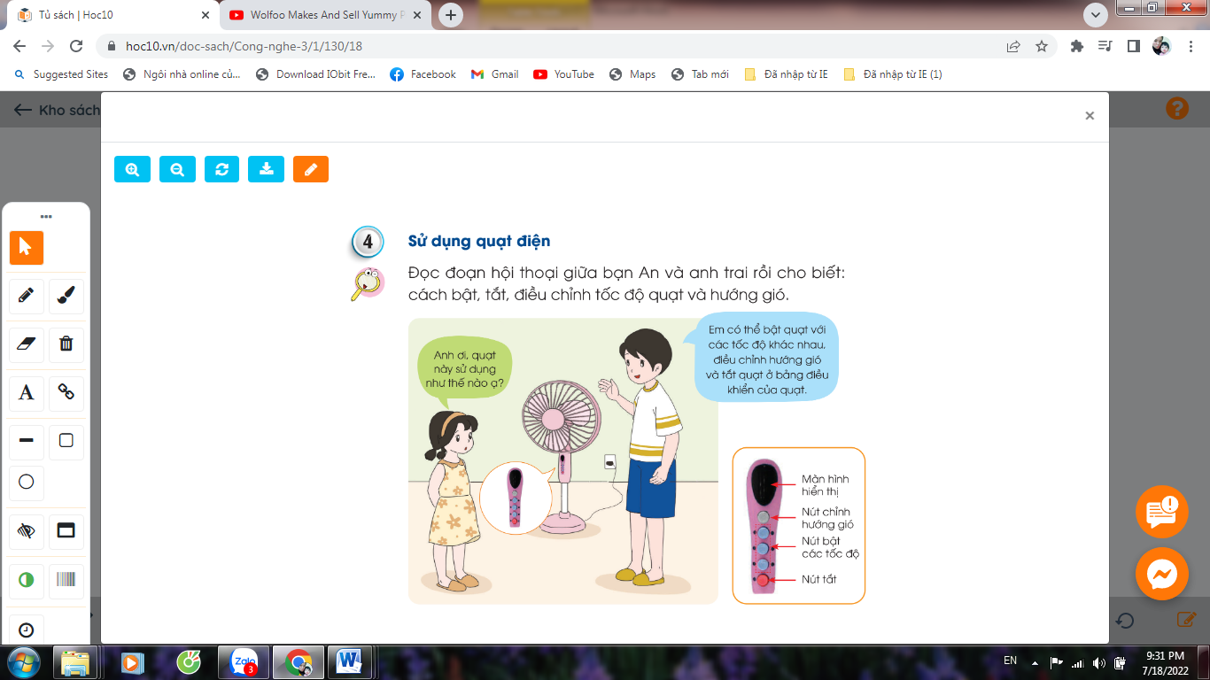  + Nêu cách sử dụng quạt (Cách bật, tắt, điều chỉnh tốc độ quạt và hướng gió)  - GV mời các nhóm nhận xét.  - GV nhận xét chung, tuyên dương.  - GV chốt HĐ1 và mời HS đọc lại.  *Kết luận:Quạt điện có nhiều loại khác nhau. Muốn bật, tắt, điều chỉnh tốc độ, hướng gió ở bảng điều khiển quạt. | - Học sinh đọc yêu cầu bài, thảo luận và trình bày:  + Có thể bật quạt với các tốc độ khác nhau, điều chỉnh hướng gió và tắt quạt ở bảng điều khiên quạt.  - Đại diện các nhóm nhận xét.  - Lắng nghe rút kinh nghiệm.  - 1 HS nêu lại nội dung HĐ1
Hoạt động 2. Trình tự các thao tác sử dụng quạt điện. (làm việc nhóm)  -GV tổ chức trò chơi “Ai nhanh hơn”: GV phát các nhóm thẻ màu về trình tự thao tác sử dụng quạt điện và ba mũi tên. HS dùng thẻ màu và mũi tên xếp đúng trình tự thao tác sử dụng quạt điện lên bảng nhóm. Nhóm nào làm đúng và nhanh nhất sẽ được khen, thưởng.  - GV mời các nhóm khác nhận xét.  - GV nhận xét chung, tuyên dương.  * Liên hệ GD HS: Vì sao phải tắt quạt khi không sử dụng?  - GV chốt HĐ2 và mời HS đọc lại.  * Kết luận: Các bước sử dụng quạt điện:  + Đặt quạt ->Bật quạt ->Điều chỉnh tốc độ quạt và hướng gió->Tắt quạt | - Học sinh thực hiện theo hướng dẫn.  - Đại diện các nhóm nhận xét.  - Lắng nghe rút kinh nghiệm.  - HS trả lời cá nhân: Để tiết kiệm điện, tránh nguy cơ chập cháy, hư hại quạt.
3. Luyện tập:
- Mục tiêu:
+ Vận dụng các kiến thức đã học về sử dụng quạt điện để thực hành được thao tác đặt quạt, bật tắt và điều chỉnh tốc độ, hướng gió của quạt biết về một số loại quạt điện thông dụng để nhận biết được loại quạt được dùng trong gia đình.
- Cách tiến hành:
Hoạt động 3. Thực hành. (Làm việc cá nhân)  - GV cho HS thực hành các bước sử dụng quạt điện (loại quạt bàn nhỏ).  - GV mời một số em trình bày.  - GV mời học sinh khác nhận xét.  - GV nhận xét chung, tuyên dương.Đại diện các nhóm trình bày kết quả thảo luận.  - Yêu cầu HS đọc nội dung thông tin trong mục “Em có biết” trang 18 SGK  * Giới thiệu thông tin: GV giới thiệu thêm một số thông tin về các mẫu quạt điện hiện đại như quạt điện điều khiển từ xa. Bộ điều khiển từ xa giúp chúng ta có thể bật, tắt, điều chỉnh tốc độ, điều chỉnh hướng gió của quạt điện mà không cần tác động trực tiếp vào quạt. |  | - Học sinh cùng nhau thực hành các bước sử dụng quạt điện trên thiết bị thực.  - Một số HS trình bày trước lớp.  - HS nhận xét nhận xét bạn.  - Lắng nghe, rút kinh nghiệm.
4. Vận dụng
- Mục tiêu:
+ Củng cố những kiến thức đã học trong tiết học để học sinh khắc sâu nội dung.
+ Vận dụng kiến thức đã học vào thực tiễn.
+ Tạo không khí vui vẻ, hào hứng, lưu luyến sau khi học sinh bài học.
- Cách tiến hành:
- GV cho HSđóng vai phóng viên “Giới thiệu vai trò, cách sử dụng của chiếc quạt điện trong đời sống con người”.để củng cố bài học.  - GV giao nhiệm vụ HS về nhà sưu tầm tranh ảnh hoặc tìm đọc thêm những bài văn,bài thơ, bài hát …viết về cái quạt điện.  - Nhận xét, đánh giá tiết dạy. |  | - HS thực hành giới thiệu.  - HS lắng nghe, về nhà thực hiện.
IV. ĐIỀU CHỈNH SAU BÀI DẠY
.......................................................................................................................................
.......................................................................................................................................
.......................................................................................................................................

